Сотрудники библиотеки района провели онлайн-встречу с писателем
14.12.2020
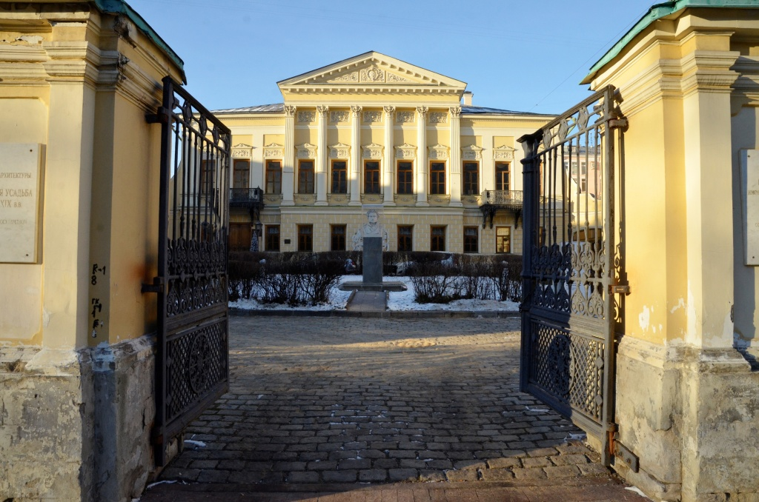
Онлайн-встречу с писателем-публицистом Игорем Малышевым провели 12 декабря сотрудники библиотеки-читальни имени Александра Пушкина.
Мероприятие прошло в рамках цикла «Литературный декабрь».
— Автор представил зрителям произведение. Книга написана для детей, но будет интересна и взрослой аудитории. Во время творческой встречи Игорь Малышев рассказал о своем литературном пути и ответил на вопросы зрителей, — проинформировала заведующая отделением специальных проектов читальни Наталья Антоничева.
Писатель стал обладателем наград в области литературы и вошел в списки премий.
Запись встречи доступна на YouTube-канале библиотеки.

Адрес страницы: http://basman.mos.ru/presscenter/news/detail/9530014.html
Управа Басманного района города Москвы

